АҚМОЛА ОБЛЫСЫ БІЛІМ БАСҚАРМАСЫНЫҢ
ЖАНЫНДАҒЫ «ЕГІНДІКӨЛ АУЫЛЫ, АГРОТЕХНИКАЛЫҚ КОЛЛЕДЖІ» МКҚК
ГККП «АГРОТЕХНИЧЕСКИЙ КОЛЛЕДЖ, С.ЕГИНДЫКОЛЬ» ПРИ УПРАВЛЕНИИ ОБРАЗОВАНИЯ АКМОЛИНСКОЙ ОБЛАСТИ

Поурочный план № 15

"____" __________20___года

Тема занятия: Виды соусов (Открытый урок)
Наименование дисциплины: «Технология приготовления пищи»
Подготовил педагог: Беседнова Ирина Юрьевна
1. Общие сведения
Курс 2 группа: П -24
Тип занятия: Теоретическое
2. Цели, задачи
2.1 Перечень профессиональных умений, которыми овладеют обучающиеся в процессе учебного занятия:
Образовательная: в результате изучения темы, обучающиеся будут знать общие виды соусов.
Развивающая: способствовать развитию познавательного мышления. Студенты должны делать выводы на основе изученного материала. Способствовать самостоятельному изучению материала дисциплины.
Воспитательная: содействовать формированию самостоятельности за принятые решения.
3. Оснащение занятия
3.1 Учебно-методическое оснащение, справочная литература: тетрадь, рисунки, плакаты. Учебник Н.А.Анфимова «Кулинария» Москва: Академия 2005 г Стр.83



3.2 Техническое оснащение, материалы: ИКТ

4. Ход занятия
4.1 Организационная часть:
1. Приветствие;
2. Мобилизация внимания учащихся;
4. Внешний вид;
5. Сообщение темы и цели урока.

4.2 Проверка домашнего задания. Онлайн игра https://play.kahoot.it/v2/?quizId=4a5c4960-71da-4d35-985a-45498e4b7074
Правила игры «Правда или ложь». Учащимся даются различны факты по дисциплине «Технология приготовления пищи» по теме: «Общие сведения о соусах». Стоит поколебаться между выбором варианта ответа, который предпочтительнее: «Правда» или же, собственно, «Ложь». И в зависимости от правильности выбранного варианта приложение либо порадует нас надписью «Правильно!», либо огорчит словами «Вы ошиблись». Думать же бесконечно — это не сюда. На ответ даётся всего лишь двадцать секунд.


4.3 Объяснение нового материала:
Сегодня разновидности соусов насчитывают многие тысячи названий, а изобретательные повара по всему миру создают все новые и новые изысканные шедевры. Что же такое вообще соус? Это – добавка к блюдам, причем к любым: основным, салатам, закускам, десертам. Добавка эта всегда состоит из жидкой основы и дополнительных ингредиентов, а цель ее – украсить и дополнить вкус продуктов. Чтобы приготовить соус, можно использовать самые разнообразные ингредиенты: масло, мед, горчицу, соевый соус, молоко или сливки, ягоды и фрукты, овощи и соки.
Классифицируются соусы по целому ряду принципов. Они бывают сладкими и солеными, кислыми и острыми. Также жидкими, густыми, горячими, холодными, простыми и сложными, основными и производными.
Приводим основные названия соусов – самых главных, известных, тех, на основе которых делаются самые невероятные вариации. Начнем с европейской кухни, которая немыслима без таких соусов, как:
- Томатный. О нем и говорить нечего – известен и любим всеми, а вариаций на его тему – миллион. С добавлением специй и трав, сахара и чеснока, уксуса, масла, пряностей, сладкий, кислый, острый, и самое главное – очень томатный и ярко-красный. Без него кулинарии просто не существовало бы.
- Молочный. Это известный на весь мир «бешамель» и его разновидности. Основа – молоко, в некоторых случаях сливки, сметана, кефир и другие молочные продукты. Добавок может быть множество, а сама подлива может быть холодной, горячей, основной, и так далее.
- Майонез – подлива или заправка, без которой многие современные европейцы вообще не мыслят свою кулинарную жизнь. Его подают в изысканных ресторанах к уточненным блюдам, и ровно с таким же успехом щедро поливают майонезом домашние вареники и пельмени.
- Велюте. Очень популярный в Европе жидкий соус на основе бульона – у него множество вариаций, но в целом велюте можно назвать классическим.Это – основа основ.
Также по всему миру популярны азиатские соусы, самые известные из них:
- Унаги;
- Кисло-сладкий;
- Острый азиатский;
- Соевый;
- Терияки;
- Хойсин;
- Рыбный;
- Креветочный;
- Твенджан.
На самом деле, список названий может быть бесконечно долгим. Но зачем? Лучше просто понять принцип приготовления основных соусов, чтобы начать создавать свои собственные кулинарные изыски. Отдельно хочется сказать про назначение соусов. Каждый «дружит» с теми или иными продуктами, и раскрывает их вкус наилучшим образом. Стоит понимать, что хороший соус не перекрывает вкус блюда, а напротив – выгодно оттеняет его, подчеркивая яркие вкусовые оттенки компонентов.
Все соусы можно разделить по назначению следующим образом:
- К рыбе;
- К мясным блюдам;
- Дипы (холодные погружные заправки для макания);
- К десертам;
- Подливки к пасте и гарнирам;
- К птице;
- Для гриля и барбекю;
- Салатные заправки;
- Подливки для запекания;
- Для тушения.
Есть, разумеется, и универсальные подливки – например, томатный кетчуп, или же любимый по всему миру сырный соус, который можно ставить на стол просто каждый день, независимо от меню. Но если вы готовите что-то изысканное, то без специального, правильно подобранного соуса вам точно не обойтись.
Какими еще бывают разновидности соусов, помимо сложных и простых? Их делят по самым различным принципам. Прежде всего, абсолютно все соусы можно условно поделить на пять типов:
- На масляной основе. Тут все понятно: основу составляет любое масло, как растительное, так и сливочное. Сюда относятся майонез и его производные, тартар, все виды сливочных и молочных заправок и подлив.
- Из измельченных ингредиентов. Если вы режете томаты, трете морковку, измельчаете лучок или смешиваете твердые компоненты в блендере – это из данной категории. Тут и болоньез, и томатные подливки всех мастей, и ореховые заправки с добавлением лимонного сока.
- Салатные заправки стоят отдельно, как целая категория. Тут и всевозможные масла, и заправки на основе майонеза, йогурта, сметаны, лимонного сока – и множество, и все заслуживают внимания.
- Острые соусы также стоят отдельно. Они могут быть на основе томатов или других овощей, с уксусом, маслом, соевым соусом, но главное в них – чеснок, много острого перца и ароматных специй. Сюда же – хрен, аджика, чили, табаско и другие мега популярные продукты, которые продаются в готовом виде.
- Сладкие подливки, их еще называют топингами. Они подаются к десертам – сладким блинчикам, оладьям, сырникам, запеканке и так далее. Делаются на основе варенья, джема, ягод, сливок, меда, шоколада и других вкусностей.
5.Закрепление
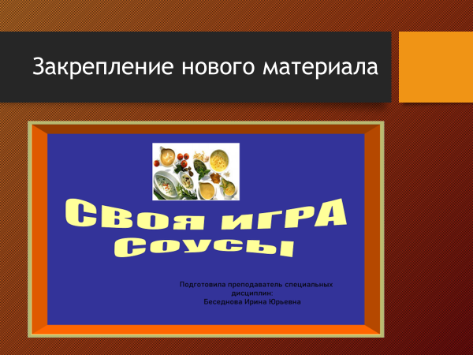

6.Рефлексия по занятию
Учащимся предлагается на листе обвести свою руку. Каждый палец – это какая – то позиция, по которой необходимо высказать своё мнение.
Большой палец – для меня важно и интересно;
Указательный палец - мне было трудно (не понравилось);
Средний – для меня было недостаточно;
Безымянный палец – мое настроение;
Мизинец – мои предложения

7. Домашнее задание.
«Составить технологическую схему приготовления соуса голландского.»

Учебник Н.А.Анфимова «Кулинария» Москва: Академия 2005 г Стр.83

